направленности, минимально достаточным для осуществления иноязычного общения в наиболее распространенных ситуациях социально-бытовой и учебно-трудовой сфер общения.
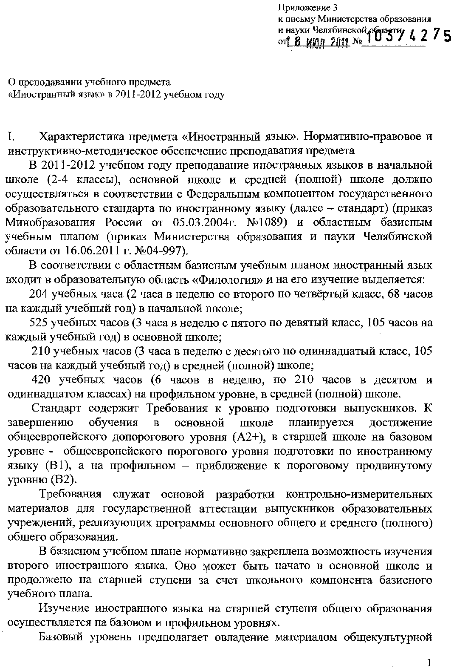
Профильный уровень предусматривает углубленное изучение предмета, использование более широкого понятийного аппарата в целях осуществления иноязычного общения, в том числе и в профессионально ориентированных ситуациях общения. Профильный уровень ориентирует на продолжение образования в выбранной области знания, предусматривает в большей мере автономию/самостоятельность школьников. При обучении иностранному языку на профильном уровне осуществляется углубление их гуманитарно-филологической подготовки, которая может быть расширена или видоизменена за счет элективных курсов.

- Обзор действующих учебно-методических комплексов, обеспечивающих преподавание предмета «Иностранный язык»

Для дидактического и методического обеспечения преподавания иностранных языков составлен перечень-каталог учебно-методических изданий, утвержденный Министерством образования и науки Российской Федерации Приказ Министерства образования и науки РФ от 24.12.2010 года № 2080 (приложения 1,2), «Об утверждении федеральных перечней учебников, рекомендованных (допущенных) к использованию в образовательных учреждениях, реализующих образовательные программы общего образования на 2011/2012 учебный год»). Он призван обеспечивать преемственность школьного иноязычного образования. В учебном процессе могут быть использованы как допущенные, так и рекомендованные издания с равной степенью предпочтения.
Издательством «Титул» в 2008 г. выпущено пособие «The Urals», которое может быть использовано в обучении английскому языку для реализации регионального компонента содержания иноязычного образования.
Издательство «Вентана-Граф» предлагает новую линию учебников. Учебники М.В. Вербицкой «Forward» для 2-4 классов рассчитаны на изучение английского языка в начальной общеобразовательной школе.
Издательство «Русское слово» разработало новую линию учебников английского языка. Учебник английского языка для 2-4 классов Комаровой Ю.А. и Ларионовой И.В. принадлежат к завершённой предметной линии учебников и соответствуют ФГОС начального общего образования.
Допускается использование учебных пособий зарубежных издательств «Macmillan», «Pearson/Longman», «Express Publishing» и «Oxford University Press» в качестве дополнительных к основному УМК. С целью улучшения качества подготовки выпускников по английскому языку к ГИА и ЕГЭ рекомендовано использовать учебные пособия зарубежных издательств «Macmillan» и «Pearson/Longman». Для качественной подготовки учащихся к олимпиадам и конкурсам рекомендуется использовать пособия зарубежных издательств (уровень владения языком B2 и C1). Во избежание сбоя в межкультурной и межъязыковой коммуникации рекомендовано использование в учебном процессе монолингвистических (толковых) словарей.
Министерством образования и науки РФ для преподавания немецкого языка рекомендуются учебники следующих авторов: И.Л. Бим (изд-во «Просвещение»), Н.Д. Гальсковой (изд-во «АСТ-Пресс Образование») – для начального, основного общего образования. Данные учебники рассчитаны на изучение немецкого языка на базовом уровне. Для преподавания немецкого языка в средней (полной) школе рекомендуются учебники И.Л. Бим, Г.И. Ворониной (изд-во «Просвещение»), О.Ю. Зверловой (изд-во «АСТ-Пресс Образование»). Данные учебники рассчитаны на преподавание немецкого языка на базовом уровне. Учебник И.Л. Бим может быть использован и для преподавания на профильном уровне. Для преподавания на профильном уровне могут быть использованы также учебники Л.Н. Яковлевой (изд-во «Просвещение»), В.Б. Царьковой (изд-во «Дрофа»).
Для преподавания французского языка рекомендуются следующие учебники: Кулигина А.С., Кирьянова М.Г. (изд-во «Просвещение»), Григорьева Е.Я., Горбачёва Е.Ю. (изд-во «Просвещение»), Для профильного уровня могут быть использованы учебники Бубновой Г.И., Тарасовой А.Н. (изд-во «Просвещение»).

- Особенности преподавания предмета «Иностранный язык» в 2011-2012 учебном году

Основной задачей иноязычного школьного образования в XXI веке стало создание благоприятных условий для устойчивого непрерывного развития языковой личности. Формирование у школьников иноязычной коммуникативной компетенции, т. е. способности и готовности осуществлять иноязычное межличностное и межкультурное общение с носителями языка.
В иноязычном образовании региона прослеживаются следующие тенденции:
- совершенствование образовательного процесса по иностранному языку и совершенствование системы подготовки и переподготовки учителей иностранных языков, повышение профессиональной компетенции педагогов;
- вариативность обучения иностранным языкам, т.е. возможность использования различных УМК по иностранным языкам, как отечественных, так и зарубежных; различных методов и технологий обучения;
- изучение второго иностранного языка;
- индивидуализация процесса обучения;
- открытость и доступность образования, прозрачность методов обучения и контроля;
- переход от формата преподавания к формату обучения;
- интернационализация обучения даёт возможность учиться не только в России, но и за рубежом;
- освоение инновационного опыта тех школ, которые занимаются экспериментальной и инновационной деятельностью.
Вышеназванные тенденции в целом плодотворно отразились на развитии иноязычного образования в Челябинской области. Тем не менее, можно выделить следующие его проблемы:
- сохранение существующего баланса в изучении иностранных языков;
- отсутствие информации о лингвистических изменениях, которые происходят в иностранных языках, особенно в английском языке;
- несоответствие ряда УМК общеевропейским требованиям к овладению языком;
- отсутствие преемственности в образовательном языковом поле;
- нехватка педагогических кадров, особенно учителей английского языка;
- отсутствие интерактивных досок и цифровых записывающих устройств.
Устойчивое развитие региональной системы изучения иностранных языков характеризуется переходом на новую парадигму образования: личностно-ориентировапную, основанную па компетентностном, когнитивно-коммуникативном и деятельностном подходах.
Введение ФГОС общего образования возвращает в школу принципы государственного воспитания. Разработчики программы воспитания и социализации обучающихся заинтересованы в использовании потенциала учебных дисциплин в области нравственного воспитания школьников или формирования других надпредметных образовательных результатов.
Важнейшей задачей ФГОС общего образования является формирование универсальных (метапредметных) учебных действий (УУД), обеспечивающих младшим школьникам, осваивающим иностранный язык, умение учиться, способность к самостоятельной работе над языком, а, следовательно, способность к саморазвитию и самосовершенствованию.
Планируемые результаты определены на личностном, метапредметном (регулятивные, коммуникативные, познавательные) и предметном (основные системы научных знаний, опыт «предметной» деятельности по получению, преобразованию и применению нового знания, предметные и метапредметные действия с учебным материалом) уровнях.
Преемственность при изучении иностранного языка в начальной, основной и старшей средней школе обеспечивается посредством учета внутрипредметных связей при формировании всех компонентов иноязычной коммуникативной компетенции.
Образование в начальной школе является базой, фундаментом всего последующего обучения. В первую очередь, это касается сформированности «универсальных учебных действий», обеспечивающих «умение учиться». В начальной школе создаются условия для ранней коммуникативно-психологической адаптации младших школьников к новому языковому миру и для преодоления в дальнейшем психологических барьеров в использовании иностранного языка как средства общения; для развития мотивации к дальнейшему овладению иностранным языком, формируется элементарная коммуникативная компетенция (речевая и языковая) и, соответственно, развиваются элементарные коммуникативные умения в основных видах речевой деятельности (говорении, аудировании, чтении, письме), а также элементарные лингвистические представления.
В основной школе усиливается роль принципов когнитивной направленности учебного процесса, индивидуализации и дифференциации обучения, большее значение приобретает освоение современных технологий изучения иностранного языка, формирование учебно-исследовательских умений, осознание места и роли родного и иностранного языков в целом поликультурном, полиязычном мире как средств общения, познания, самореализации и социальной адаптации. Развитие средствами учебного предмета таких качеств личности, как гражданственность, национальная идентичность, патриотизм, толерантное отношение к проявлениям иной культуры. В основной школе выделяются два возрастных этапа обусловленных динамикой развития школьников: 5-7 и 8-9 классы.
В старшей школе осуществляется дальнейшее развитие и совершенствование коммуникативной компетенции в совокупности её составляющих, а именно: речевой, языковой, социокультурной/межкультурной, компенсаторной и учебно-познавательной. Степень сформированности компетенций у школьников в 10-11 классах создает реальные предпосылки для учета конкретных потребностей школьников в использовании иностранного языка при изучении других школьных предметов, а также в самообразовательных целях в интересующих их областях знаний и сферах человеческой деятельности (включая и их профессиональные ориентации и намерения).

- Рекомендации по составлению рабочих программ по иностранному языку

Рабочие программы по иностранному языку составляются на основе федеральных примерных программ начального, основного и среднего (полного) общего образования, авторских программ к линиям учебников и материалам авторского учебно-методического комплекса. Рабочая программа разрабатывается педагогом или группой педагогов и проходит экспертизу на уровне общеобразовательного учреждения. Рабочая программа может отличаться от вышеназванных программ не более чем на 20 %. (например, определять новый порядок изучения материала, изменять количество часов на прохождение той или иной темы, вносить изменения в содержание изучаемой темы, дополнять требования к уровню подготовки учащихся).
Рабочая программа – нормативный документ, определяющий объем, порядок, содержание изучения и преподавания предмета «Иностранный язык».
Примерная структура рабочей программы по иностранному языку в рамках реализации государственных образовательных стандартов (2004г.) может включать следующие компоненты.
1. Титульный лист
2. Пояснительная записка
3. Содержание учебного предмета (основные блоки, модули).
4. Учебно-тематическое планирование.
5. Обеспеченность материально-техническими и информационно-техническими ресурсами.
6. Обеспеченность учебно-методическими комплектами и методическими пособиями.
7. Организация текущего и промежуточного контроля знаний.
8. Список литературы (основной и дополнительной) для учащихся и учителя.

Примерные (типовые) учебные программы, разработанные на федеральном уровне, не могут использоваться в качестве рабочих программ, поскольку не содержат распределение учебного материала по годам обучения и отдельным темам.
Примерный календарно-тематический план

Дата,  №  урока | Тема,  кол-во часов | Языковой материал |  |  | Виды речевой деятельности | Региональный  компонент | Контроль
Дата,  №  урока | Тема,  кол-во часов | Лексика | Грамматика | Фонетика

Модель заполнения графы «Виды речевой деятельности»:
- воспринимать со слуха и понимать содержание текста, отвечать на вопросы;
- различать и употреблять существительные в формах единственного и множественного числа;
- сравнивать и анализировать грамматическую информацию, выделенную в тексте, делать обобщения;
- догадываться о значении незнакомых слов из контекста, искать новые слова в словаре;
- вести диалог расспрос используя знакомые типы специального и общего вопросов, отвечать на вопросы;
- оперировать в речи знакомыми конструкциями и словами.

- Методические рекомендации по организации внеурочной работы по иностранному языку

Успеху внеурочной работы по иностранному языку содействует ее чёткая организация. Осуществление комплексного подхода к воспитанию требует, чтобы при организации всех мероприятий решалась бы не только одна профильная задача, важно, чтобы каждое мероприятие решало максимум воспитательных задач. При выборе содержания, форм всегда необходимо соблюдать принцип учёта возрастных и индивидуальных особенностей учащихся. Важным условием действенности всех видов внеурочной работы является обеспечение их единства, преемственности и взаимодействия.
Наиболее распространённые организационные формы внеурочной работы: индивидуальные, объединяющие и массовые.
Индивидуальная работа — это самостоятельная деятельность отдельных учащихся, направленная на самовоспитание и самообразование.
К объединяющим формам работы относятся детские клубы. Работа клубов строится по секциям.
Формы массовой работы принадлежат к числу наиболее распространённых в школе. Они рассчитаны на одновременный охват многих учащихся, им свойственна красочность, торжественность, яркость, большое эмоциональное воздействие на детей. Массовая работа содержит в себе большие возможности активизации учащихся. Так, конкурс, олимпиада, соревнование, игра требуют непосредственной активности каждого. При проведении же бесед, вечеров, утренников лишь часть школьников выступает в качестве организаторов и исполнителей. В таких мероприятиях, как посещение спектаклей, встреча с интересными людьми, все участники становятся зрителями. Сопереживание, возникшее от участия в общем деле, служит важным средством сплочения коллектива. Традиционной формой массовой работы являются школьные праздники. Они посвящаются датам календаря, юбилеям иноязычных писателей, деятелей культуры. В течение учебного года возможно проведение 4-5 праздников. Они расширяют кругозор, вызывают чувство приобщения к жизни страны. Широко используются конкурсы, олимпиады, защита проектов. Они стимулируют детскую активность, развивают инициативу.
Любая форма внеурочной работы должна быть наполнена полезным содержанием.
Для развития потенциала обучающихся, прежде всего одарённых детей рекомендуется продолжить:
- расширение системы олимпиад, конкурсов и иных творческих испытаний школьников;
- практику деятельности летних профильных смен для самореализации и саморазвития учащихся;
разработать и внедрить:
- систему мероприятий для поддержки общения, взаимодействия и дальнейшего развития одаренных детей.
Проведение олимпиад по иностранным языкам имеет следующие цели: популяризация предмета «Иностранный язык» в Челябинской области; оценка уровня сформированности иноязычной компетенции учащихся, выявление и развитие у обучающихся творческих способностей и интереса к научно-исследовательской деятельности, создание необходимых условий для поддержки одаренных детей, пропаганда научных знаний. Задания муниципального тура олимпиады по иностранным языкам составлены с учетом формата Единого государственного экзамена по иностранным языкам, так как именно эта стандартизированная форма является средством выявления уровня владения учащимися предметом. В то же время задания олимпиады направлены на выявление высокого уровня владения иностранным языком, поэтому они не включают в себя задания базового и повышенного уровней.

При организации работы по подготовке учащихся к олимпиаде руководителям районных и школьных методических объединений рекомендуется:
- проводить школьные/муниципальные олимпиады в соответствии с приказами Министерства образования и науки Челябинской области и положением об олимпиаде;
- обеспечить условия для работы с одаренными и заинтересованными в изучении иностранных языков школьниками;
- обеспечивать участие школьников в олимпиадах по всем языкам, изучаемым в общеобразовательных учреждениях города или района;
- принимать во внимание результаты регионально этапа Всероссийской Олимпиады при подготовке участников;
- при подготовке участников олимпиад использовать задания разного типа и разного уровня сложности на применение лексико-грамматических умений;
- при подготовке к выполнению письменных высказываний использовать задания различного типа и, помимо языкового оформления текста, обращать внимание на выполнение коммуникативной задачи, то есть на содержание высказывания.
Учителям иностранного языка: при выборе форм внеурочной деятельности учитывать индивидуальные особенности/способности учащихся, педагога; освоенный на уроке языковой материал, сформированные компетенции должны совершенствоваться в новой ситуации.

V. Организация оценивания уровня подготовки учащихся по иностранному языку

В настоящее время внедряется новая независимая форма государственной (итоговой) аттестации выпускников IX классов общеобразовательных учреждений.
Государственная итоговая аттестация ГИА (в новой форме) представляет собой экзамен с использованием заданий стандартизированной формы – контрольных измерительных материалов (КИМ), выполнение которых позволяет установить уровень освоения участниками ГИА федерального государственного стандарта основного общего образования по иностранному языку.
Назначение государственной итоговой аттестации (в новой форме) по иностранным языкам: определение уровня языковой подготовки по иностранному языку выпускников IX классов общеобразовательных учреждений с целью их итоговой аттестации и отбора в профильные классы средней (полной) школы. ГИА (в новой форме) по иностранным языкам является экзаменом по выбору. В отличие от традиционного экзамена по иностранному языку, ГИА (в новой форме) обеспечивает объективное выявление у учащихся уровня сформированности умений всех видов речевой деятельности. КИМы по иностранным языкам носят деятельностный характер и построены на коммуникативно-когнитивном и компетентностном подходах и проверяют, не что знает экзаменуемый о языке, а насколько он реально владеет иностранным языком.
Экзаменационная работа по иностранным языкам для проведения государственной итоговой аттестации выпускников IX классов общеобразовательных учреждений включает 2 части: письменную и устную. Задания обоих уровней экзаменационной работы не превышают требований уровня А2 (по общеевропейской шкале).
В ГИА в разделе «Задания по говорению» контролируются умение строить тематическое монологическое высказывание и умение вести диалог- расспрос.
Единый государственный экзамен (ЕГЭ) проводится в штатном режиме.
Подготовка учащихся к сдаче ГИА и ЕГЭ по иностранным языкам, помимо собственно обучения соответствующему языку и развития умений и навыков в четырех видах речевой деятельности, должна включать в себя следующие аспекты: ознакомление с форматом заданий; развитие умения укладываться в регламент времени; ознакомление с критериями оценивания заданий части С; включение в практику записи устных ответов учащихся на цифровой носитель с последующим прослушиванием и анализом.
Вопрос усовершенствования процедуры сдачи раздела «Говорение» в ЕГЭ находится в стадии обсуждения.
Ознакомиться с демоверсиями экзамена можно на сайте Федерального института педагогических измерений (http://www.fipi.ru ).

.

Тетина С.В.
(351) 264-01-29

